以往的工作经历让我具备扎实的基础和良好的沟通能力，善于发现问题并主动推动解决，对新技术有很强的学习能力。工作认真负责，吃苦耐劳，努力成为技术专家。

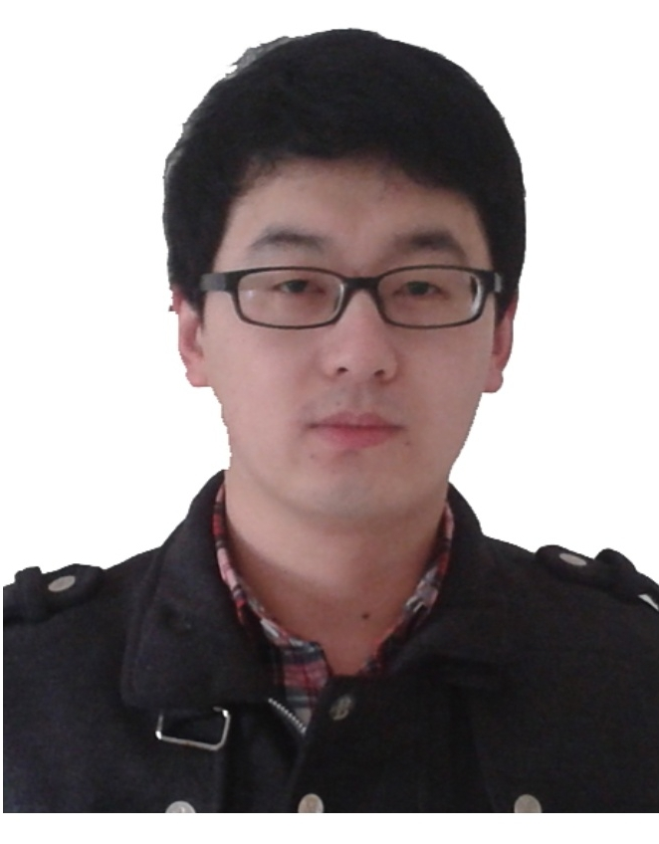

**浪潮集团企业金融事业部 2018.07-至今**

**财务公司柜面核心系统**

为财务公司建立专用的信息系统，搭建配套软硬件及网络环境，实现与银行以及监管机构的对接，满足财务公司存款、贷款、结算等基础业务的开展。

我的主要工作：

1. **主导设计财企直连业务系统流程以及接口实现方案。**该方案实现了不同企业资金管理系统与账务公司核心系统之间的对接。
2. **主导设计企业资金管理系统主数据、SAP过账等接口实现方案。**该方案实现了企业资金管理系统与账务公司之间的数据同步。

**华为技术有限公司 2015.09-2018.07**

**智慧输入法**

打造一款更懂用户，服务更精准更人性化的具有智慧特性的AI输入法。除了提供基本的输入功能外，还具备智能回复、POI联想等具有AI特性的功能。

我的主要工作：

1. **拼音解码算法的实现。**完成输入法中文26键、中文9键、中英混合输入拼音转汉字的实现。
2. **云输入法的实现。**完成从服务器获取拼音串对应的候选词(字词或者中英文组合候选词)的功能。
3. **语料的爬取和处理。**为了使输入法候选词的顺序更加合理准确，爬取各大小说网站、人民日报以及各大搜索榜的热榜内容。然后进行分词统计、训练得到输入法字典。
4. **自动化工具的实现。**实现从语料抓取>>处理>>生成模型>>调整优化的自动化过程。
5. 同时，在公司期间，获得明日之星称号，输出专利两篇。

在华为的年度绩效为：B+和A

**个人技能**

1. 熟练掌握Java开发，对JVM以及内存模型有深刻的理解和认识。
2. 熟练掌握消息中间件的原理和应用。
3. 熟练掌握Oracle数据库。
4. 熟练掌握Linux操作系统的使用以及shell脚本的书写。
5. 了解Spring的使用的原理。